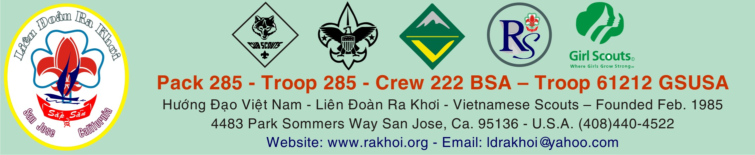

Thư Mời

Kính mời quý phụ huynh và gia đình LÐ Ra Khơi
Nhín ít thì giờ quý báu của quý vị đến tham dự buổi tiệc Giáng Sinh hàng năm của LÐ Ra Khơi được tổ chức như sau:

Ðịa điểm: Caroline Davis Middle School.
5035 Edenview Drive
San Jose, CA 95111

Thời gian: Từ 5:00PM - 10:00PM Thứ Bảy ngày 15 tháng 12 năm 2018

Ẩm thực: Potluck (Phụ huynh Ra Khơi phụ trách)
Về chi tiết POTLUCK, xin liên lạc:
Quang - Hòa Hứa: 714-515-8866

Chương trình:

(3:00PM: Trưởng, HÐS và những phụ huynh tình nguyện giúp trang trí – Set up...)

5:00 - 5:30PM: Tiếp tân (Welcome - Reception)
5:30PM - 6:30PMPM : Cơm chiều (Dinner)
6:30PM:
Lời khai mạc (Opening speech)
Chúc mừng Mùa Lễ (Holiday Greetings from LÐ)
Phát biểu của phụ huynh (Parents’ Speech)
7:00 - 9:00PM: Văn nghệ - Dạ vũ (Entertainment - Dancing)
10:00PM: Bế Mạc - Dọn dẹp (Closing - Clean up)

Sự hiện diện của quý vị là một khích lệ lớn lao cho sinh hoạt của Liên Ðoàn.

San Jose ngày 27-11-2018
LÐ Ra Khơi trân trọng kính mời
TM LÐ
Ngô Đình Chuyên
408-687-7784

Christmas Party Program, December 15th, 2018:
- 3:00 - 5:00PM: Set up at Caroline Davis Middle School
  - Sound System - Venturers
  - Table Decorations - Girl Scouts
  - Stage Decorations - Boy Scouts
- 5:00 - 5:30PM: Reception
  - Welcome guests and pass out raffle tickets - Cubs & Juniors
- 5:30 - 6:30PM : Dinner
  - Potluck - Parents
- 6:30PM: Opening speech
  - Holiday Greetings - from LÐ and Parent Representatives
- 7:00 - 8:00PM: Văn nghệ (Entertainment)
  - Văn nghệ program and MC - Venturers
- 8:00- 9:00PM: Dancing
  - Music/DJ TBD
- 9:00PM: Closing - Clean up
  - Everyone

